智能家居产品连不上WIFI如何解决

适用型号：AP系列 问题归类：功能设置

登录路由器管理页面，点击AC管理，无线设置

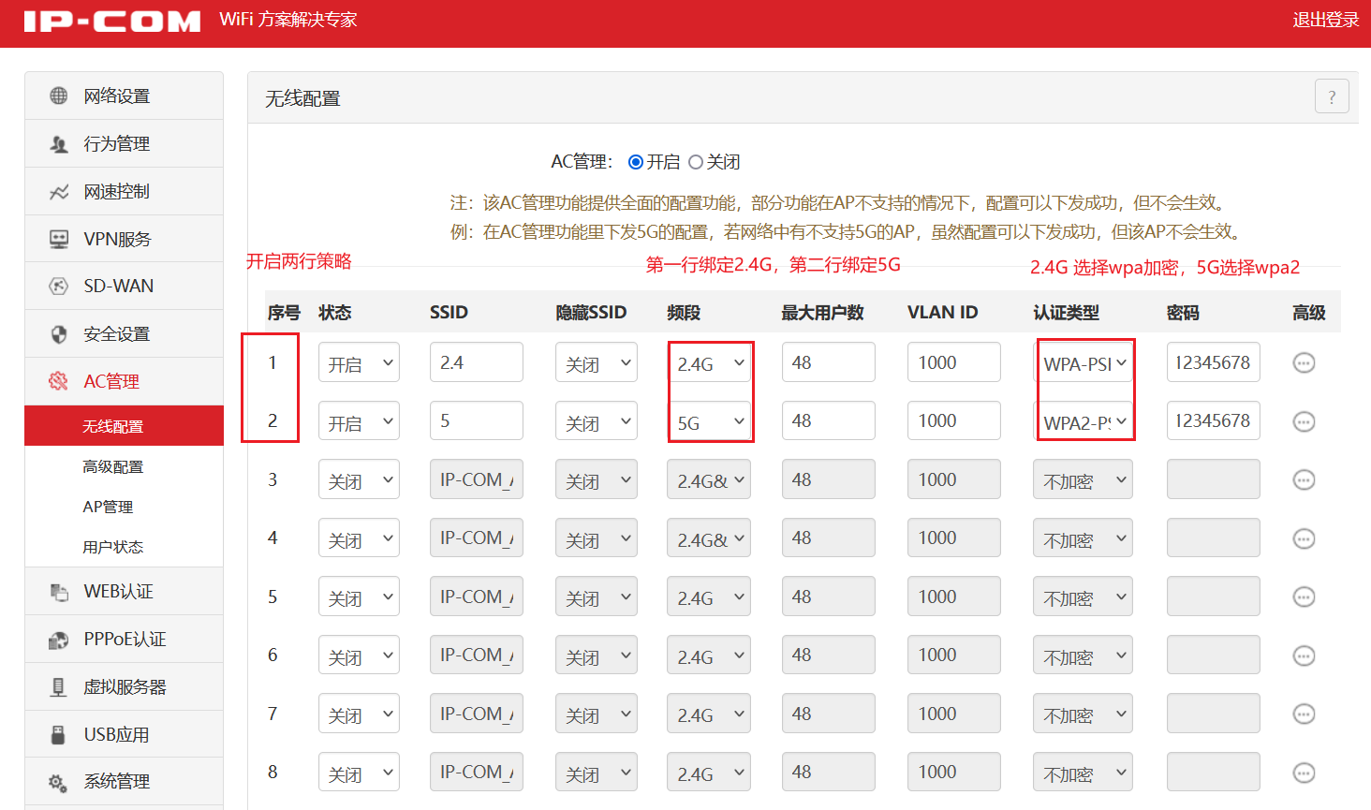

如图设置，下拉点击确定生效。智能家居产品就可以连接WIFI了。